**Департамент освіти і науки Київської обласної державної адміністрації**

**КНЗ КОР «Київський обласний інститут післядипломної освіти педагогічних кадрів»**

**Комунальний заклад Фастівської міської ради «Центр професійного розвитку педагогічних працівників» Київської області**

**Обласний майстер-клас**

**з теми «Використання казкотерапії у роботі з дітьми дошкільного віку»**

**для вихователів закладів дошкільної освіти**

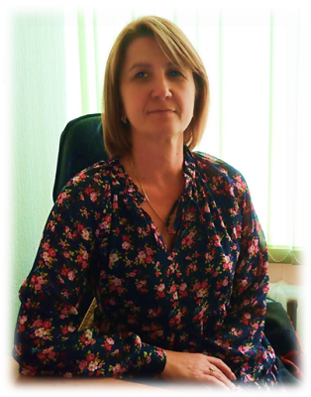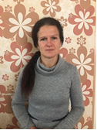

**Керівники:** **Когут Людмила Анатоліївна,** вихователь-методист Володарського закладу дошкільної освіти «Пізнайко», старший вихователь**,**

**Міщенко Наталія Володимирівна,** вихователь Володарського закладу дошкільної освіти «Пізнайко», вихователь-методист



**Координатор:** ***Шевченко Антоніна Михайлівна***, завідувач кафедри педагогіки, психології та менеджменту освіти Комунального навчального закладу Київської обласної ради «Київський обласний інститут післядипломної освіти педагогічних кадрів», кандидат психологічних наук

***Основні питання роботи майстер-класу***

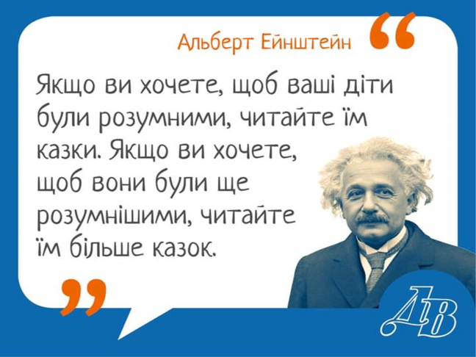******

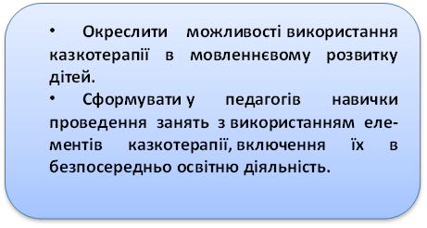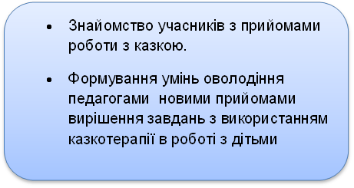

***Шановні учасники обласного майстер-класу!***

**23 листопада 2021 року** для вихователів закладів дошкільної освіти відбудеться перше заняття обласного майстер-класу «Використання казкотерапії у роботі з дітьми дошкільного віку»на базіВолодарського закладу дошкільної освіти «Пізнайко»

**Адреса проведення заходу:** смт. Володарка вул. Кооперативна,15.

**Початок заняття:** 10.00.

**Доїзд:** з м. Києва з Південного автовокзалу рейсовими автобусами Київ – Володарка.

*Інші можливі варіанти доїзду з’ясовувати індивідуально.*

**Контактні телефони:**

**0(63) 6959796** Когут Людмила Анатоліївна*,* керівник майстер-класу.

**0(63)4936349** Міщенко Наталія Володимирівна, керівник майстер-класу.

**0(67) 8739961** – Шевченко Антоніна Михайлівна, координатор майстер-класу.

|  |  |  |  |  |  |  |  |  |
| --- | --- | --- | --- | --- | --- | --- | --- | --- |
| **Список**  учасників обласного майстер-класу  **Когут Людмили Анатолївни***,* вихователя-методиста Володарського закладу дошкільної освіти «Пізнайко», старший вихователь, **Міщенко Наталії Володимирівни***,* вихователя Володарського закладу дошкільної освіти «Пізнайко»,  з теми «Використання казкотерапії у роботі з дітьми дошкільного віку»  для вихователів закладів дошкільної освіти | | | | | | | | |
| **№** | **Район, громада** | **ПІБ** | **Заклад освіти** | | **Посада** | **Відвідування** | | |
| 1  зан. | 2 зан. | 3 зан. |
|  | Ставищенська селищна ТГ | Вітович-Заїка Альона Олексіївна | | Ставищенський заклад дошкільнох освіти"Золота рибка" Ставищенської селищної ради Білоцерківського району Київської області | Вихователь |  |  |  |
|  | Білоцерківська міська ТГ | Глущенко Ольга Миколаївна | | Лобачівський заклад загальної середньої освіти І-ІІІ ступенів-заклад дошкільної освіти Володарської селищної ради Білоцерківського району Київської області | Вихователь |  |  |  |
|  | Фастівська міська ТГ | Грищенко Світлана Анатоліївна | | Заклад дошкільної освіти № 9 "Берізка" | Вихователь |  |  |  |
|  | Тетіївська міська ТГ | Дуріцька Катерина Олександрівна | | Кошівський ЗДО "Оберіг" Тетіївської міської ради Київської області | Директор |  |  |  |
|  | Ставищенська селищна ТГ | Коваленко Наталія Миколаївна | | Ставищенський здо" Золота рибка | Вихователь |  |  |  |
|  | Бучанська міська ТГ | Ковальчук Наталія Михайлівна | | ДНЗ 4 «Пролісок» | Вихователь |  |  |  |
|  | Тетіївська міська ТГ | Мазун Зінаїда Степанівна | | Денихівський ЗДО "Світанок" | Вихователь |  |  |  |
|  | Ставищенська селищна ТГ | Макогон Тетяна Миколаївна | | Ставищенський заклад дошкільної освіти" Золота рибка" Ставищенської селищної ради Білрцерківсого району Київської обасті | Вихователь |  |  |  |
|  | Бориспільська міська ТГ | Мельник Раїса Микоївна | | Дошкільний навчальний заклад (дитячий садок) «Сонечко» Бориспільської міської ради | Вихователь |  |  |  |
|  | Володарська селищна ТГ | Оранська Тетяна Миколаївна | | Мармуліївський заклад загальної середньої освіти І - ІІ ступенів - дошкільний навчальний заклад | Вихователь |  |  |  |
|  | Ржищівська міська ТГ | Папіженко Тетяна Дмитрівна | | ДНЗ "Калинка" Комбінованого типу | Вихователь |  |  |  |
|  | Кагарлицька міська ТГ | Побочій Лариса Володимирівна | | КЗДО "Теремок"КМР | Вихователь |  |  |  |
|  | Тетіївська міська ТГ | Рульова Надія Миколаївна | | Заклад Дошкільної Освіти "Калинка" | Вихователь |  |  |  |
|  | Бучанська міська ТГ | Савіцька Оксана Петрівна | | ДНЗ 4 «Пролісок» | Вихователь |  |  |  |
|  | Кагарлицька міська ТГ | Терещенко Оксана Володимирівна | | КЗДО "Теремок"КМР | Вихователь |  |  |  |
|  | Бориспільська міська ТГ | Токар Катерина Петрівна | | Дошкільний навчальний заклад (дитячий садок) «Сонечко» Бориспільської міської ради | Вихователь |  |  |  |
|  | Ставищенська селищна ТГ | Цимбал Наталія Дмитрівна | | Ставищенський заклад дошкільної освіти "Золота рибка" Ставищенської селищної ради Білоцерківського району Київської області | Вихователь |  |  |  |
|  | Бориспільська міська ТГ | Шевченко Тетяна Вікторівна | | Дошкільний навчальний заклад (ясла-садок) "Колосочок" | Вихователь |  |  |  |
|  | Тетіївська міська ТГ | Шпиця Людмила Іванівна | | КУ "Тетіївський центр професійного розвитку педагогічних працівників" | Консультант |  |  |  |
|  | Рокитнянська територіальна громада | Ткалич Уляна Іванівна | | Ромашківський заклад дошкільної освіти «Ромашка» Рокитнянської селищної ради | Вихователь |  |  |  |
|  | Ржищівська міська ТГ | Федорович Юлія Миколаївна | | ДНЗ "Калинка" Комбінованого типу | Вихователь |  |  |  |
|  | Бориспільська міська ТГ | Дуриманова Тетяна Миколаївнаа | | Дошкільний навчальний заклад (дитячий садок) «Віночок» | Вихователь |  |  |  |
|  | Володарська селищна ТГ | Суржок Тетяна Миколаївна | | Володарський заклад дошкільної освіти "Пізнайко" Білоцерківського району Київської області | Вихователь |  |  |  |
|  | Володарська селищна ТГ | Костюк Оксана Іванівна | | Володарський заклад дошкільної освіти "Пізнайко" Білоцерківського району Київської області | Вихователь |  |  |  |
|  | Володарська селищна ТГ | Сікан Людмила Леонідівна | | Володарський заклад дошкільної освіти "Пізнайко" Білоцерківського району Київської області | Вихователь |  |  |  |
|  | Володарська селищна ТГ | Бевза Галина Василівна | | Володарський заклад дошкільної освіти "Пізнайко" Білоцерківського району Київської області | Вихователь |  |  |  |
|  | Володарська селищна ТГ | Гордієнко Тетяна Анатоліївна | | Володарський заклад дошкільної освіти "Пізнайко" Білоцерківського району Київської області | Вихователь |  |  |  |
|  | Володарська селищна ТГ | Рижук Наталія Василівна | | Володарський заклад дошкільної освіти "Пізнайко" Білоцерківського району Київської області | Вихователь |  |  |  |
|  | Володарська селищна ТГ | Недолько Вікторія Миколаївна | | Володарський заклад дошкільної освіти "Пізнайко" Білоцерківського району Київської області | Вихователь |  |  |  |
|  | Володарська селищна ТГ | Баранівська Людмила Віталіївна | | Володарський заклад дошкільної освіти "Пізнайко" Білоцерківського району Київської області | Вихователь |  |  |  |